Муниципальное автономное дошкольное образовательное учреждение «Детский сад №112»

Конспект

интегрированной НОД в первой младшей группе №12

«Поможем медвежонку»

Подготовила: воспитатель

Денискина Е.Н.

Саранск 2018

Конспект интегрированной НОД
«Поможем медвежонку»
Задачи :
-Закреплять в умении определять величину предмета и название цветов, понятии «много», «один».
-Обогащать словарь детей существительными, обозначающими названия предметов и прилагательных: веселый, грустный, мягкий, пушистый, большой, маленький.
-Развивать речевое дыхание, мелкую моторику рук.
-Воспитывать желание помогать окружающим.

Ход занятия:
-Ой, ребята, кто там рычит за дверью? (ответы детей)
-Правильно, Мишка. Он, наверно пришел к нам в гости. Пойду посмотрю. (Воспитатель вносит медведя).
-Здравствуй, Мишка, проходи! Ребята, пригласите Мишку. (Дети здороваются с медведем и приглашают его пройти). Ребята, потрогайте Мишку и скажите, какой он? (обследовательские действия детей)
-Мишка большой, мягкий, пушистый.
-Ребята, пока Мишка шел к нам, он устал, ему стало жарко. Давайте на него подуем! (речевое дыхание: «ду -у-у-у»),
-Ребята, посмотрите еще, какой Мишка? Показывает модель грустного настроения.
-Какой Мишка? (грустный). Почему он грустный? (ответы детей)
-А грустный Мишка потому, что дома у него остался маленький друг – Медвежонок. Он тоже хотел придти к нам в гости, но не смог перейти через речку и остался дома.
-Ребята, давайте сами сходим за медвежонком! Ты, Мишка, посиди у нас в садике, а мы тебе твоего друга принесем.
Отправляемся в лес. В лесу темно, давайте зажжем фонарики. Пальчиковая гимнастика (Поочередное сгибание разгибание пальцев рук):
Мы фонарики зажжем,
А потом гулять пойдем,
Вот фонарики сияют,
Нам дорогу освещают!
По дороге встретили геометрические фигуры «круг» и «квадрат». Обследовательские действия детей. Дать задание: разобрать «круг» в один домик, а «квадрат» в другой. (Дети разбирают фигуры и раскладывают их по домикам).
-А вот и домик, а рядом речка, давайте для медвежонка построим мостик через речку. Возьмите бревнышки (цветные карандаши),-Сколько их у нас?
-Много –отвечают дети
Возьмем по одному бревнышку раскатаем их между ладонями и кладем друг за другом. Вот и получился мостик!
Медвежонок проходит через мостик и отправляется с ребятами в детский сад.
По пути играем в игру «Медведь и дети» ( физминутка):
Мишка по лесу гулял,
И детишек он искал.
Долго- долго он искал,
Сел на травку, задремал.
Стали деточки плясать,
Стали ножками стучать:
-Миша, Мишенька вставай,
И ребяток догоняй!
Дети убегают от медведя, а он их догоняет.
Пришли в детский сад. Медвежонок видит разноцветные кубики.
-Что это?
-Кубики. -отвечают дети.
-Сколько у вас их?
-Много!
-Что из них можно построить?
Дети отвечают медведю и строят башни разного цвета.
Медведи радуются. Показывается модель радостного настроения.
-Ребята, какое настроение у медведей? Почему? А когда Мишка к нам пришел, какое у него было настроение? А сейчас какое? Покажите! Почему у них такое настроение? (ответы детей).
-А у вас сейчас какое настроение?
-Радостное, хорошее, веселое!
Предлагаем персонажам остаться у нас в гостях и поиграть с ребятами.

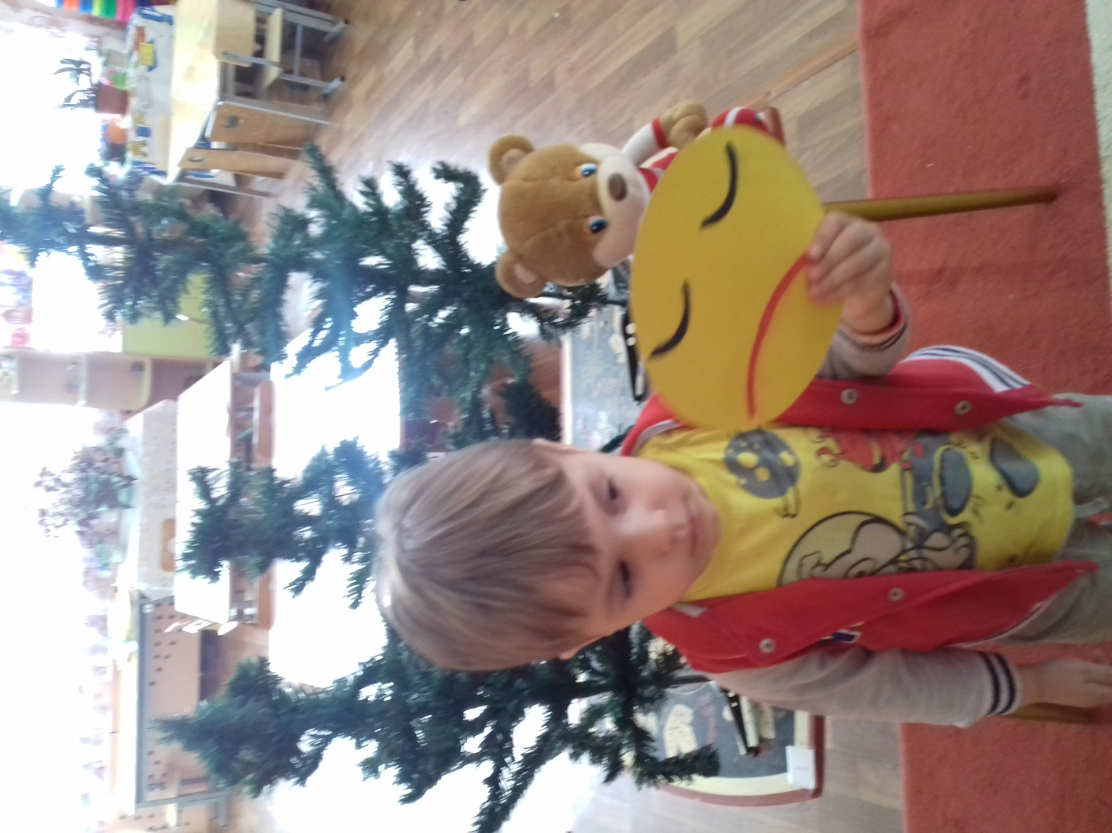

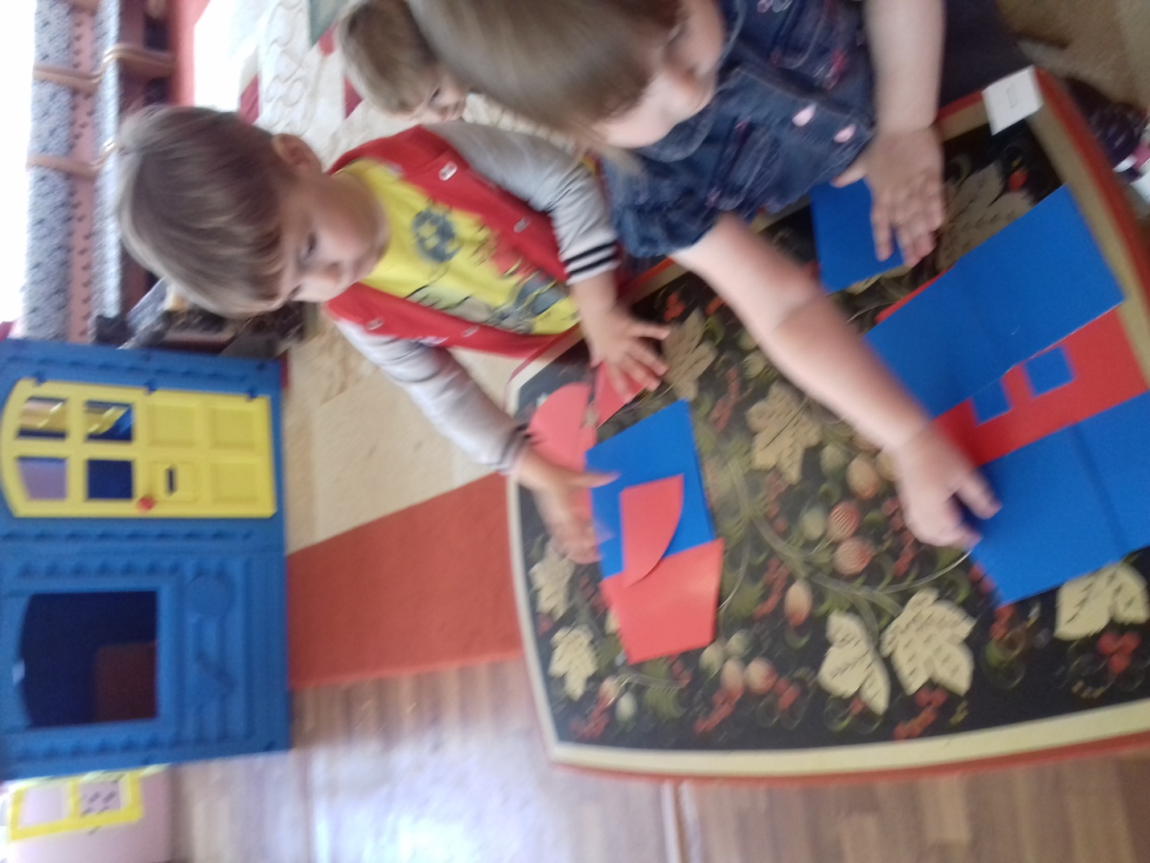

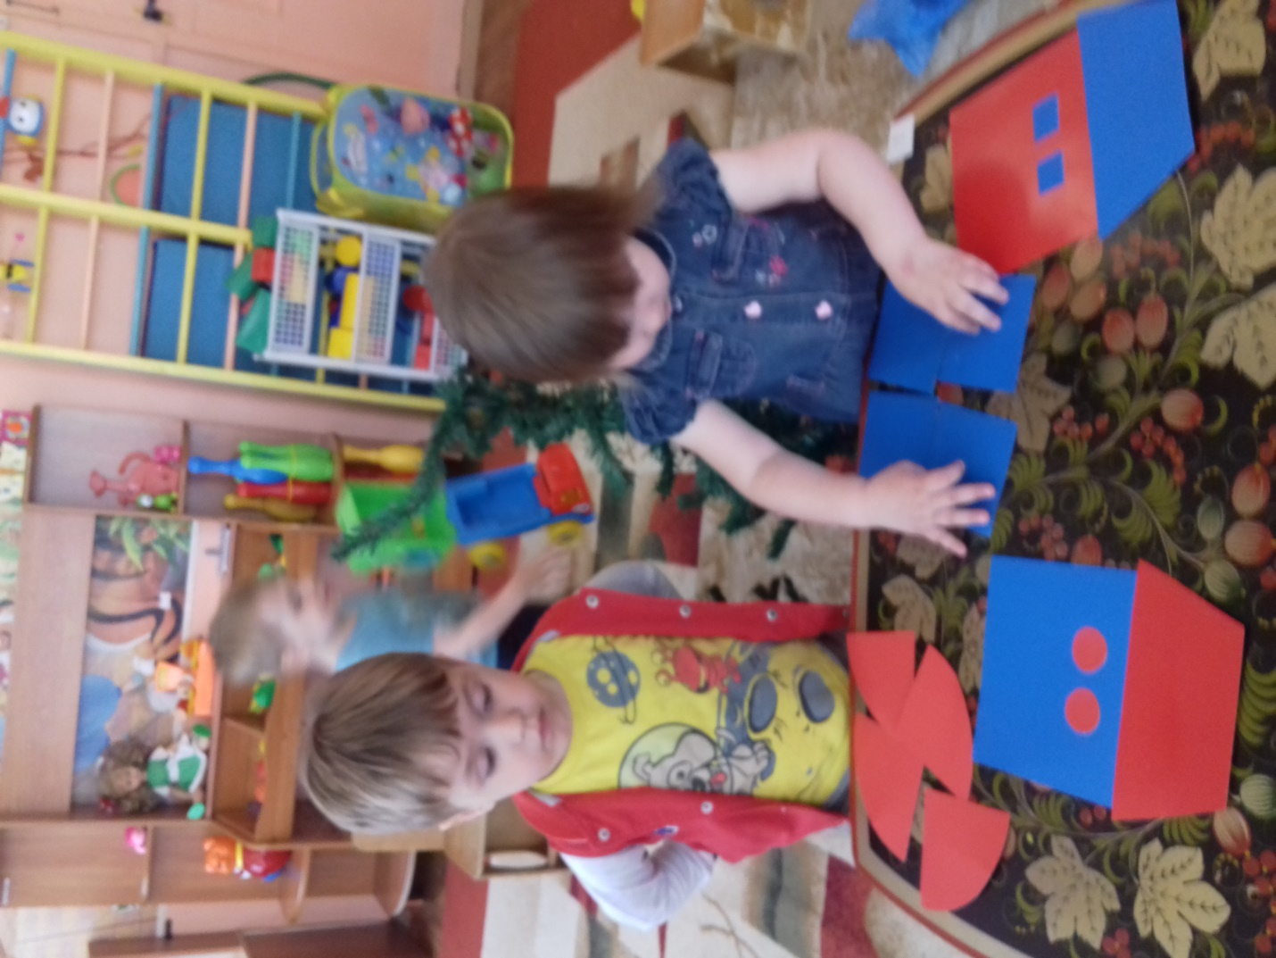

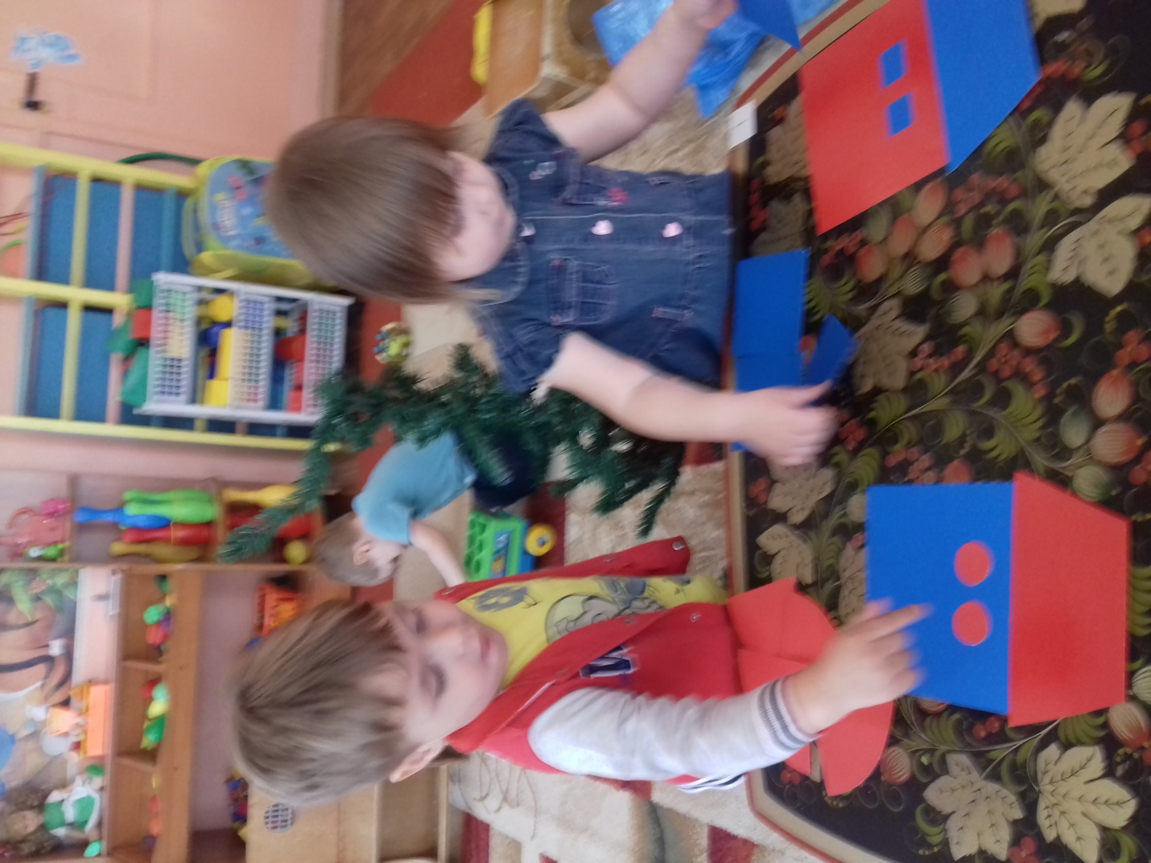

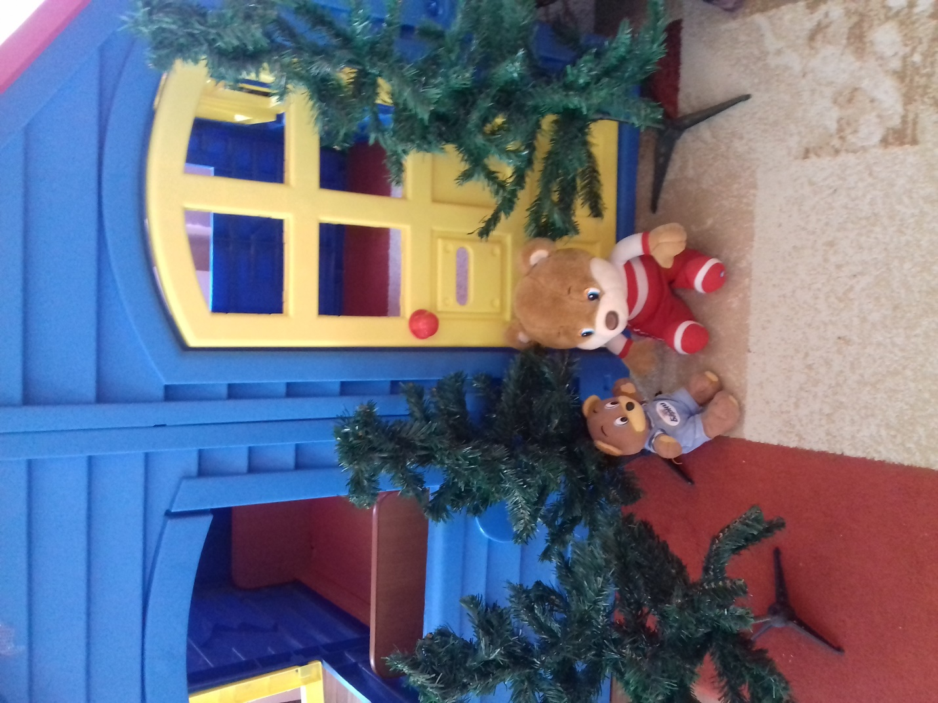

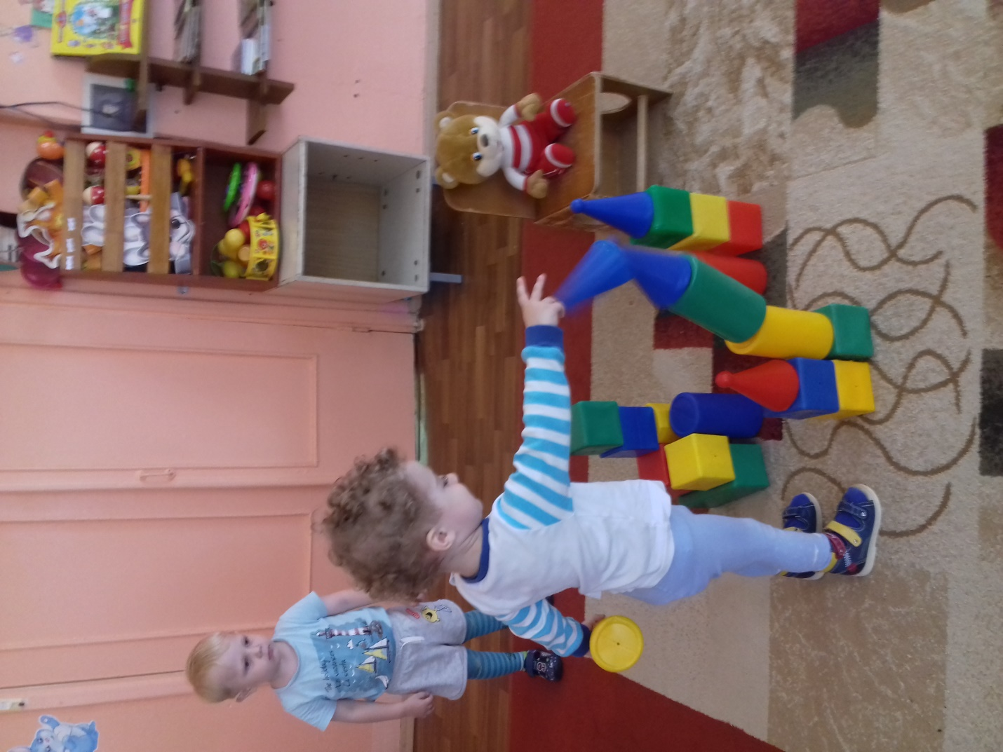

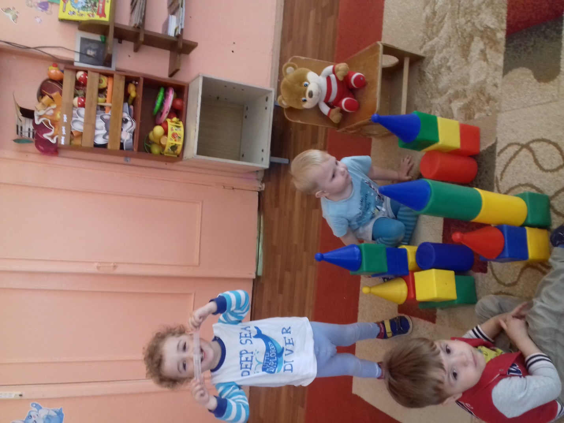

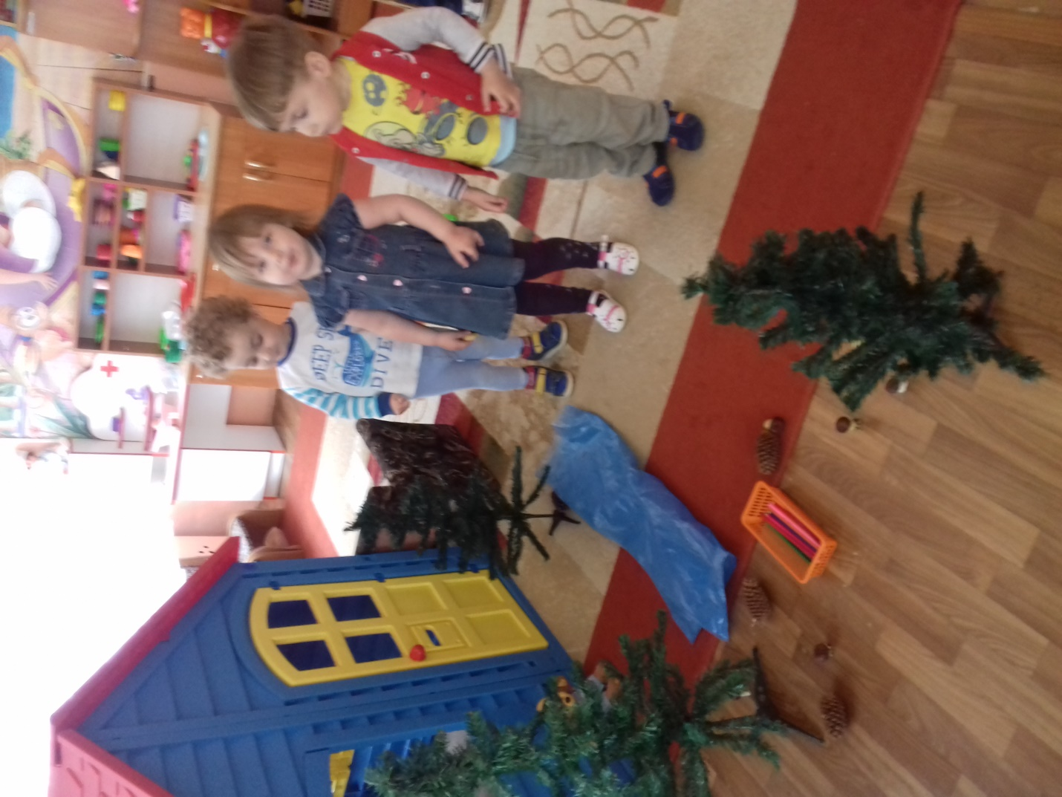

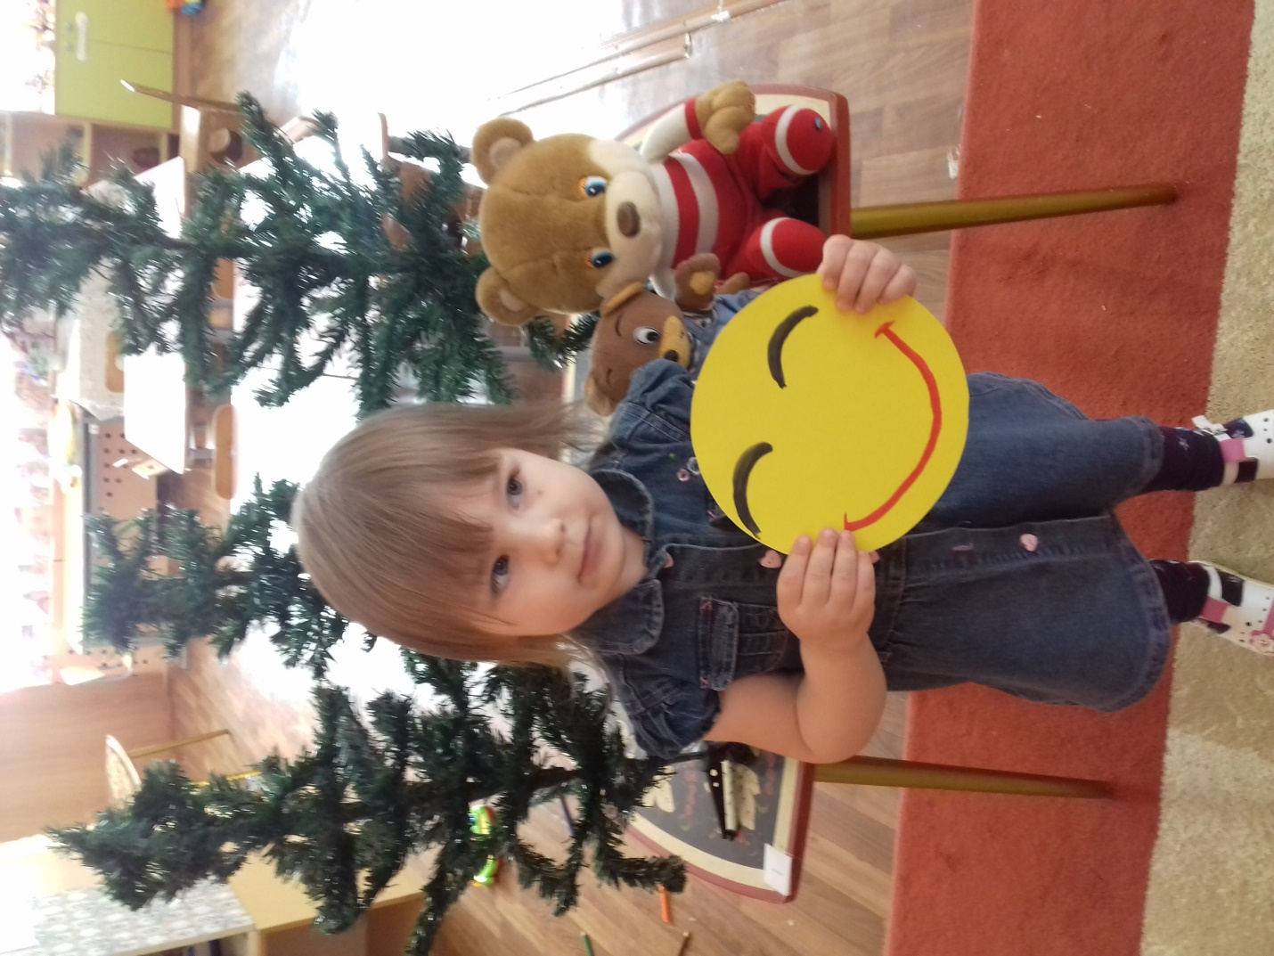

Самоанализ
Образовательная деятельность проводилась с детьми младшего дошкольного возраста в количестве 8 человек.
Работа отразила интеграцию всех направлений развития ребёнка: познавательно-речевое, социально-личностное, художественно – эстетическое и физическое. Данные направления реализовывались через следующие образовательные области: «Познание», «Коммуникация», «Социализация», «Здоровье».
Образовательная деятельность проведена по теме: «Поможем медвежонку»
Основные задачи, которые решались в ходе образовательной деятельности следующие:
1.Закреплять в умении определять величину предмета и названия цветов, понятии « много», «один».
2. Обогащать словарь детей существительными, обозначающими названия предметов и прилагательными: веселый, грустный, мягкий, пушистый, большой, маленький.
3. Учить передавать образ цветка, его строение и форму используя пальчики, вызвать эмоционально-эстетический отклик.
4. Развивать речевое дыхание, мелкую моторику рук.
5. Воспитывать желание помогать окружающим.
Образовательная деятельность строилась на следующих принципах:
- принцип субъектности (ребёнок – субъект деятельности);
- принцип комфортности;
- принцип творчества и успеха;
- принцип сотрудничества;
- принцип здоровьесбережения.
В ходе решения поставленных задач применялись следующие методы и приёмы:
Помимо методов (словесного, наглядного и практического) использовались продуктивные методы: частично -поисковый в основном использовались приёмы развивающего характера: сравнения, анализа, обобщения, классификации.
Работа велась с использованием элементов здоровьесбережения: режим смены динамических поз; пальчиковая, дыхательная гимнастика, двигательная разминка.
Решение поставленных задач осуществляла в несколько этапов, связывающим звеном которых была прогулка в лес на помощь медвежонку.
На 1 этапе заинтересовала детей приходом грустного персонажа. Дальнейшая беседа позволила детям самостоятельно прийти к решению помочь персонажам, эмоционально настроить их на продуктивную работу.
Прогулка по «Весеннему лесу» помогла детям представить весенний лес и описать, как они его видят.
Математическая игра «Подбери фигуры к домикам» выявила знания детей о геометрических фигурах (форма, цвет, величина), активировала их творческие способности.
На протяжении всей образовательной деятельности велась работа над активизацией, совершенствованием и уточнением словаря. Характеристика сказочных персонажей способствовали расширению детского словаря (веселый ,грустный ,мягкий ,пушистый .большой ,маленький).
На заключительном этапе с целью развития долговременной памяти вспомнили, как помогали персонажам и отметили, что у них теперь радостное настроение.
Рефлексия образовательной деятельности проведена на эмоциональном уровне: дети с удовольствием оставили веселых персонажей поиграть с ними в детском саду.
На протяжении всей образовательной деятельности дети были активны, эмоциональны, отзывчивы; показали хорошие знания нравственных норм и правил; у них развиты социальные и коммуникативные компетентности, богатый активный словарь.
Таким образом, считаю, что поставленные задачи достигнуты, тема выдержана, образовательная деятельность достаточно насыщена и разнообразна. Интегрированный подход к реализации образовательных областей, на мой взгляд, осуществлён. Образовательная деятельность соответствует возрасту детей.

